DP1 2020-2021

Documento de Requisitos y Análisis del Sistema

Proyecto

https://github.com/gii-is-DP1/dp1-2020-g3-18

Miembros:

* Cuevas Carrasco, David
* Fernández Angulo, Francisco
* Pardo López, Luis
* Portero Montaño, Juan Pablo
* Rodríguez Rodríguez, Tomás Francisco
* Rojas Romero, José Joaquín

Tutor: José María García Rodríguez

29/11/2020

GRUPO G3-18

Versión 4

Historial de versiones

|  |  |  |  |
| --- | --- | --- | --- |
| Fecha | Versión | Descripción de los cambios | Sprint |
| 26/10/2020 | V1 | * Creación del documento | 1 |
| 29/11/2020 | V2 | ● Creación de primeras HU y Tests | 2 |
| 7/02/2021 | V3 | ● Cambio en reglas de negocio y en alguna historia de usuario | 4 |
|  |  | ∙ |  |
|  |  | ∙ |  |

Descripción general del proyecto

El proyecto consiste en una página web orientada hacia la calificación de los profesores de distintas facultades, de cara a que el alumnado pueda acceder a dicha página y conocer los distintos puntos de vista acerca de los profesores de las asignaturas que van a tener o han tenido.

Cambios del proyecto

En el desarrollo del proyecto en el Sprint 3 se implementaron 19 de las 22 historias de usuario previstas, por lo tanto este cuarto y último Sprint se ha enfocado en terminar tanto las historias de usuario que faltaban como sus tests correspondientes y algunos que aún no estaban implementados.

Como faltaban pocas cosas por implementar para este último sprint, las modificaciones en el proyecto en general son mínimas.

Enumeración de cambios:

* Las historias de usuario modificadas en el documento de Requisitos y análisis han sido: HU9, HU10, HU19, HU21, HU23. Todas ellas han sido implementadas.
* Hemos configurado el proyecto para que cuando haya un error de acceso denegado, este te redirija a nuestra vista de error personalizada
* Optimización general de la interfaz gráfica: Mejora de visualización, ocultar botones a usuarios que no pueden realizar alguna actividad, etc.
* HU23 completamente nueva
* Las historias de usuario que no fueron creadas al comienzo del Sprint 1 no adjuntan ningún mockup de estas debido a que el equipo considera que es innecesario cuando el proyecto ya se encontraba en fase de desarrollo.

Tipos de Usuario / Roles

***Alumno****: Usuario del sistema que vota a un profesor después de haber cursado una asignatura.*

***Profesor****: Usuario que imparte una asignatura y recibirá votaciones de alumnos que hayan cursado alguna de sus asignaturas.*

***Decano****: Decano de la universidad que puede ver toda la información de las votaciones hacia los profesores.*

***Administrador****: Usuario del sistema que tiene acceso a todas las funciones para testearlas y buscar errores. (Preguntar si esto vale como rol)*

Historias de Usuario

HU1 - Registrarse como alumno

Como **usuario** sin identificar, quiero poder registrarme como alumno en la página web.

**Escenarios Positivos:**

HU1+E1- Registrado correctamente como alumno.

Como usuario, cuando entro al sistema me puedo logear como alumno. Para ello accederé a la sección de login e ingresaré las credenciales necesarias (nombre, apellidos, correo electrónico, usuario y contraseña) para darme de alta como nuevo alumno.

**Escenarios Negativos:**

HU1-E2- Dejar algún campo de los requeridos vacíos o con datos incorrectos.

Como usuario podría dejar algún campo vacío del formulario de alta en el sistema. En este caso obtendría un mensaje de la validación del formulario indicándome qué campo/s tienen algún error y en qué consiste dicho error.

**Mockup de Interfaz de usuario de la historia**

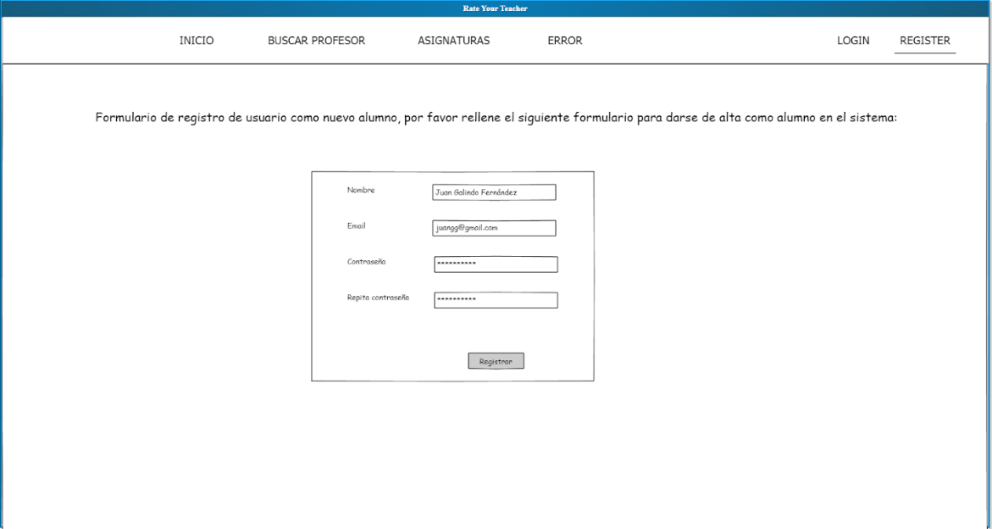

HU2 - Mostrar la lista de asignaturas

Como **usuario,** quiero que el sistema me muestre la lista de asignaturas que existen.

**Escenarios Positivos:**

HU2+E1- Mostrar lista de asignaturas.

Como usuario selecciono la opción “Subjects” y me muestra la lista de asignaturas que existen: Diseño y Pruebas, Lógica Informática, Matemática Discreta y otras más sumando un total de 8 asignaturas que tenemos en el sistema actualmente.

**Escenarios Negativos:**

HU2-E2- No hay lista.

Como usuario se mostrará una lista vacía de asignaturas en caso de no haber sido implementadas aún en el sistema.

**Mockup de Interfaz de usuario de la historia**

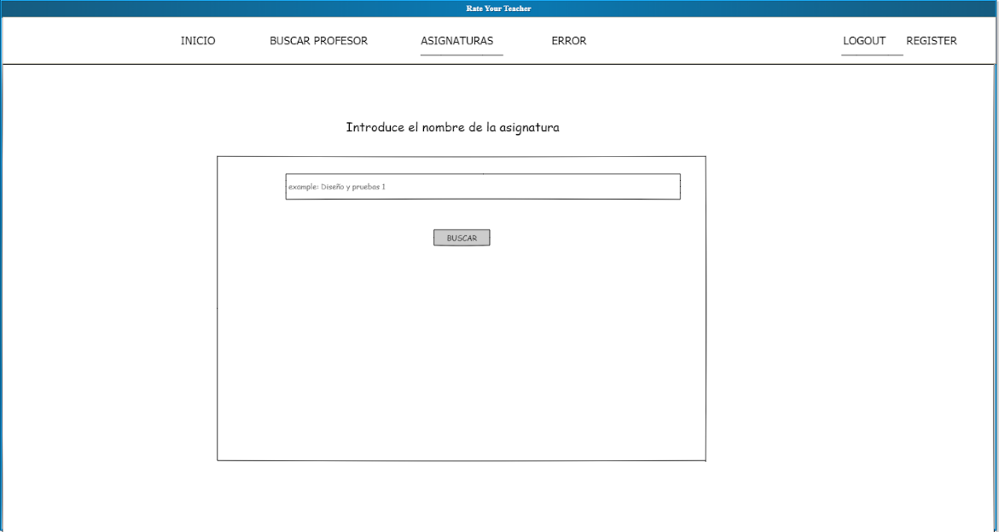

HU3 - Ver las asignaturas por departamento

Como **usuario,** quiero poder ver las asignaturas que hay por cada departamento.

**Escenarios Positivos:**

HU3+E1- Listar asignaturas por departamento exitosamente.

Como usuario selecciono la opción “Departments” para listar departamentos, luego selecciono el departamento “Lenguaje y sistemas informáticos” y tras esto me aparecerá una lista con las asignaturas pertenecientes a este departamento.

**Escenarios Negativos:**

HU3-E2- Listar asignaturas de un departamento vacío.

Como usuario selecciono la opción de listar departamentos, luego selecciono el departamento “Ingeniería del diseño” y tras esto me aparecerá una lista de asignaturas vacía porque aún no tiene asignaturas asociadas.

**Mockup de Interfaz de usuario de la historia**

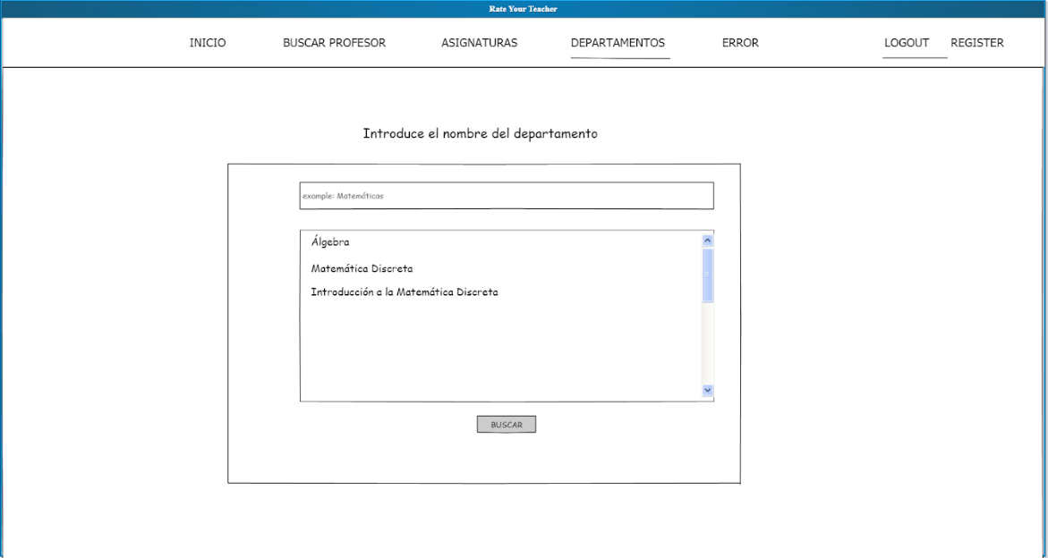

HU4 - Listar profesores que imparten mis asignaturas

Como **alumno**, quiero que el sistema me muestre un listado de los profesores que me imparten docencia según la asignatura.

**Escenarios Positivos:**

HU4+E1- Listado se muestra correctamente.

Como usuario alumno, cuando entro al sistema con usuario “tomas” y contraseña “tomas12345”, al entrar en la pestaña “teachers” para listar los profesores y pulso en el botón “My teachers to rate” aparece un listado de los profesores que imparten alguna de mis asignaturas.

**Escenarios Negativos:**

HU4-E2- Listado se muestra vacío.

Como usuario alumno, cuando entro al sistema con usuario “s” y contraseña “s” , al entrar en la pestaña “teachers” para listar los profesores y pulsar en el botón “My teachers to rate” aparece un listado vacío.

**Mockup de Interfaz de usuario de la historia**

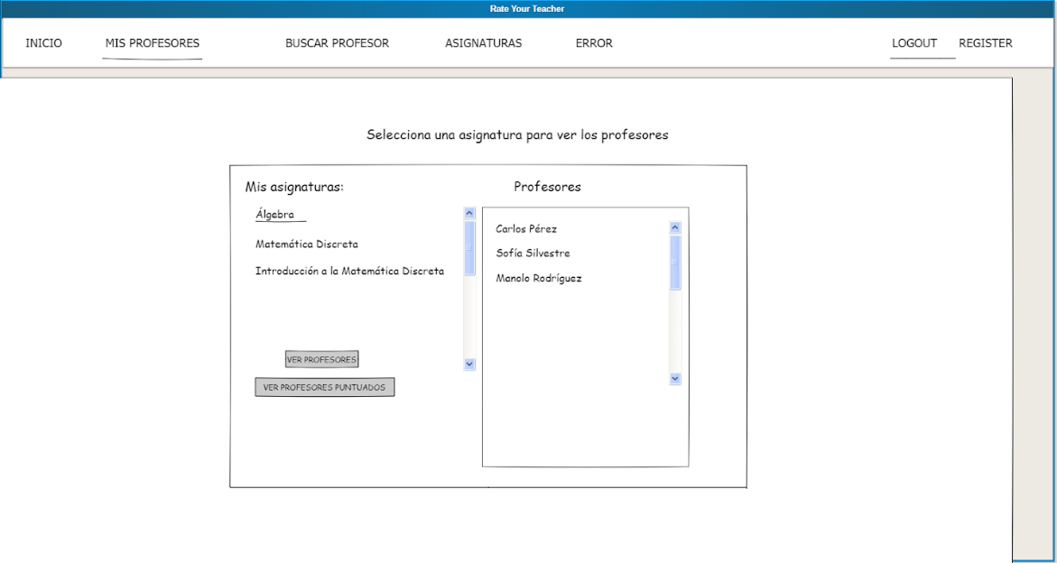

HU5 -Listar los profesores por departamento

Como **usuario,** quiero poder ver los profesores que hay por cada departamento.

**Escenarios Positivos:**

HU5+E1- Se ven correctamente los profesores de un departamento.

Como usuario selecciono la opción “Departments” para listar departamentos, luego selecciono el botón “Related Teachers” de uno de los departamentos, aparece un listado de los profesores asociados a ese departamento.

**Escenarios Negativos:**

HU5+E2- Listar asignaturas de un departamento vacío.

Como usuario selecciono la opción de listar departamentos y luego selecciono el departamento “Ingeniería del diseño”, me aparece una lista de asignaturas vacía.

**Mockup de Interfaz de usuario de la historia**

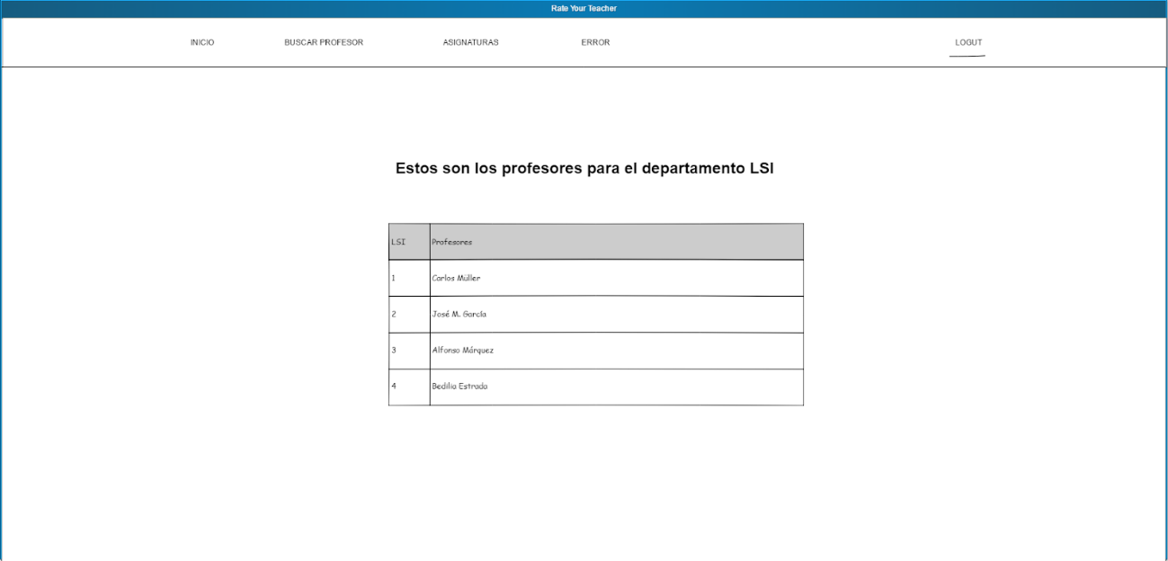

HU6-Buscar profesor

Como **usuario**, quiero que el sistema me muestre un buscador para poder buscar a un profesor concreto.

**Escenarios Positivos:**

HU6+E1-El resultado de la búsqueda es correcto.

Como usuario hago click en “Find teachers” busco la profesora “Macarena” y entonces aparece el “Macarena Arejo Pínchez”.

**Escenarios Negativos:**

HU6+E2-Los datos a buscar no son correctos.

Como usuario busco el profesor “profesorrr”, aparece un mensaje de error, puesto que el profesor buscado no aparece en el sistema.

**Mockup de Interfaz de usuario de la historia**

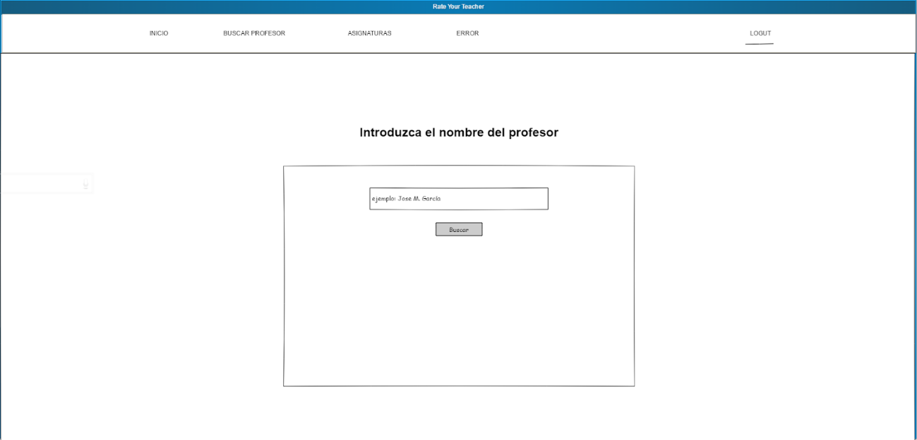

HU7 - Mostrar los datos de un profesor

Como **usuario**, quiero que el sistema me muestre la información y datos personales de un profesor.

**Escenarios Positivos:**

HU7+E01- Datos mostrados correctamente.

Como usuario no autenticado puedo obtener una vista en la que se encuentran recogidos la información personal más relevante acerca del usuario “Popench De los bosques Hernández” bien desde el listado de profesores “Teachers” como buscando el nombre desde el buscador “Find teachers”.

**Escenarios Negativos:**

HU7-E02- Datos introducidos incorrectos.

Como usuario no autenticado busco voy a la pestaña “Find Teachers” y busco el profesor con nombre “Menganito” y no me aparece ningún profesor ya que no existe ninguno con este nombre.

**Mockup de Interfaz de usuario de la historia**

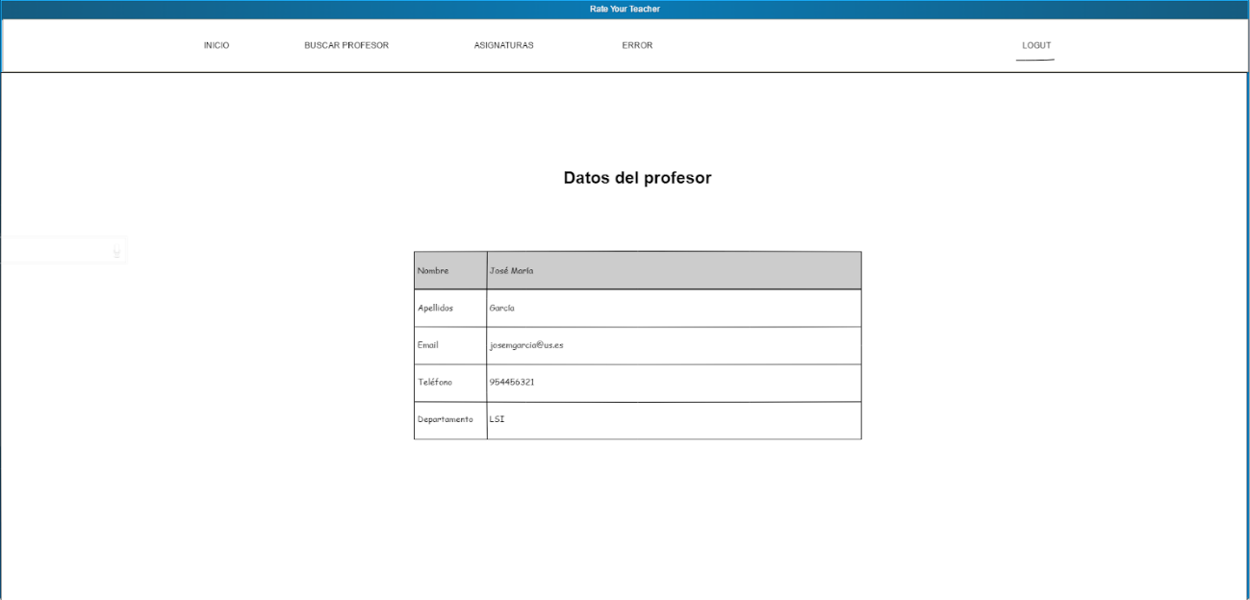

HU8 - Listar mis asignaturas

Como **alumno,** quiero que el sistema me muestre un listado de asignaturas que estoy cursando.

**Escenarios Positivos:**

HU8+E1- Listado se muestra correctamente.

Como usuario alumno, cuando entro al sistema con usuario “tomas” y contraseña “tomas12345”, pulso el botón “subjects” y después el botón “My subjects” aparece un listado de las asignaturas que estoy cursando.

**Escenarios Negativos:**

HU8-E2- Listado se muestra vacío.

Como usuario alumno, cuando entro al sistema con usuario “s” y contraseña “s”, pulso el botón “subjects” y después el botón “My subjects” aparece un listado vacío.

**Mockup de Interfaz de usuario de la historia**

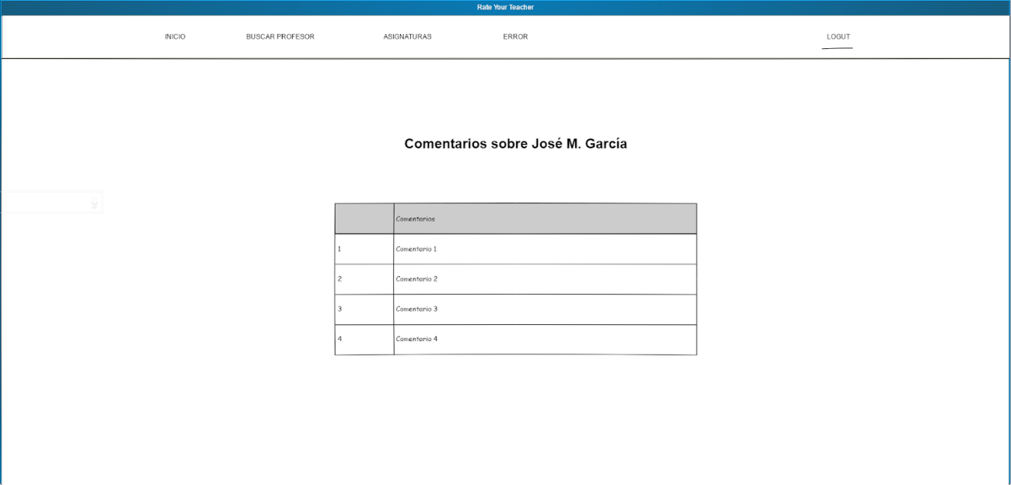

HU9 - Crear mi propio personal experience

Como **administrador**, quiero que el sistema me permita crear un personal experience, personal research, external evaluation, teaching experience, profesional experience para un teacher.

**Escenarios Positivos:**

HU9+E1- Crear un personal experience.

Como usuario administrador, cuando entro al sistema con usuario “a” y contraseña “a”, y selecciono el botón “teachers”, luego el profesor “Popench” y finalmente el botón “Create personal experience” aparece un formulario para crear un personal experience que se guardará en el sistema al enviarlo sobre el profesor seleccionado.

HU9+E2- Crear un external evaluation.

Como usuario administrador, cuando entro al sistema con usuario “a” y contraseña “a”, y selecciono el botón “teachers”, luego el profesor “Julian” que ya tiene un personal experience me mostrará una vista con su personal experience, research experience, teaching experience, profesional experience y external evaluation, para luego clicar en el botón “Add External Evaluation” y tras rellenar un formulario se la añadirá una external evaluation al profesor “Julian”.

**Escenarios Negativos:**

HU9-E3- Crear research experience sin rellenar los campos.

Como usuario administrador, cuando entro al sistema con usuario “a” y contraseña “a”, y selecciono el botón “teachers”, luego el profesor “Julian” que ya tiene un personal experience me mostrará una vista con su personal experience, research experience, teaching experience, profesional experience y external evaluation, para luego clicar en el botón “Add Research Experience” y seleccionar el botón “Save Research Experience” sin rellenar el campo “Research” aparecerá un mensaje de error advirtiendo que el campo está vacío.

HU10 - Añadir vista para todas las experiences

Como **usuario** con personal experience, entro en “Teachers” y obtengo una vista donde obtengo una lista con “personal experience”, “research experience”, “teaching experience”, “professional experience” y “external evaluation”.

**Escenarios Positivos:**

HU10+E1- Vista con exito de las experiences.

Como usuario no autenticado, cuando selecciono “Teachers”, aparece una lista con todos los profesores, posteriormente selecciono el profesor “Julian”, a continuación, el botón “Personal Experience” y podré visualizar su información.

**Escenarios Negativos:**

HU10-E2- Ver teacher sin personal experience.

Como usuario no autenticado, cuando selecciono un profesor sin personal experience, debajo del titulo “Personal Experience” no aparecerá nada.

HU11 - Crear puntuaciones

Como **alumno**, quiero asignar una puntuación a un profesor de una de mis asignaturas para expresar mi grado de satisfacción con dicho profesor.

**Escenarios Positivos:**

HU11+E1- Creación de una puntuación sin errores

Como usuario alumno, cuando entro al sistema con usuario “tomas” y contraseña “tomas12345”, selecciono la opción “Teachers”, luego selecciono el botón “My teachers to rate” y me saldrá la lista de profesores que puedo votar. Hago click en uno de ellos y se creará una puntuación con los datos introducidos hacia el profesor determinado.

**Escenarios Negativos:**

HU11-E2- No se puede crear una puntuación.

Como usuario alumno, cuando entro al sistema como usuario “s” y

contraseña “s” y no tengo ninguna asignatura asociada, cuando muestre los profesores que puedo mostrar la lista aparecerá vacía y por lo tanto no se podrá crear ninguna puntuación.

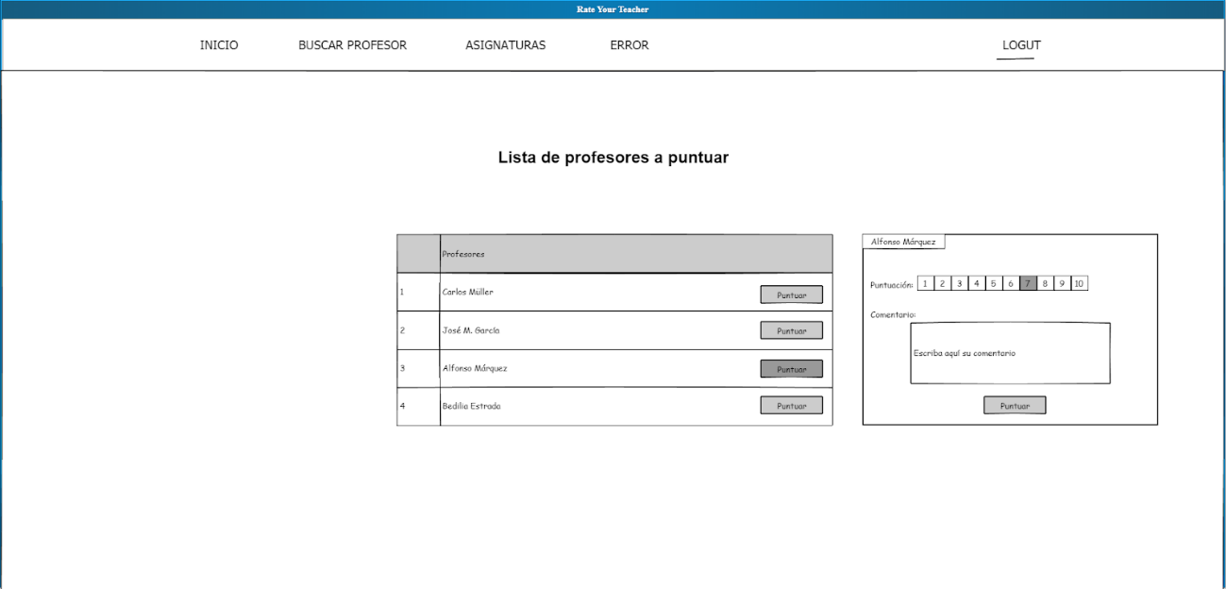**Mockup de Interfaz de usuario de la historia**

HU12 - Añadir y eliminar teaching plan a una asignatura

Como **teacher**, quiero poder añadir o eliminar un teaching plan de cualquier asignatura del sistema.

**Escenarios Positivos:**

HU12+E1- Crear teaching plan correctamente

Como usuario teacher, cuando entro en las “Subjects” y entro en una asignatura, puedo hacer click en “Add teaching plan” y crear un teaching plan de la asignatura.

**Escenarios Negativos:**

HU12-E2-Crear teaching plan de una asignatura que no tiene el profesor.

Como usuario teacher, cuando intento crear un “teaching plan” de una asignatura que no tengo asignada, no se crea.

HU13 - Eliminar puntuación de un profesor

Como **administrador**, quiero poder listar los profesores, ver sus puntuaciones y poder eliminar alguna para poder limpiar el sistema de puntuaciones negativas irracionales.

**Escenarios Positivos:**

HU13+E1- Seleccionar un profesor.

Como usuario admin, cuando entro al sistema con usuario “a” y contraseña “a”, selecciono la opción de listar profesores, luego selecciono al profesor “Julian Locuelo García”, entonces hacemos click en “Show score and comment list” y me muestra la lista de alumnos que han votado y las puntuaciones que han puesto, tras esto pulso el botón “delete” junto a la puntuación que queramos y se borrará automáticamente.

**Escenarios Negativos:**

HU13-E2 Lista de puntuaciones del profesor vacía.

Como usuario admin, cuando entro al sistema con usuario “a” y contraseña

“a”, selecciono la opción de listar profesores, luego selecciono al profesor “Abelle Lambert Ginni”, entonces se me muestra una lista vacía de puntuaciones porque ningún alumno lo ha votado.

**Mockup de Interfaz de usuario de la historia**

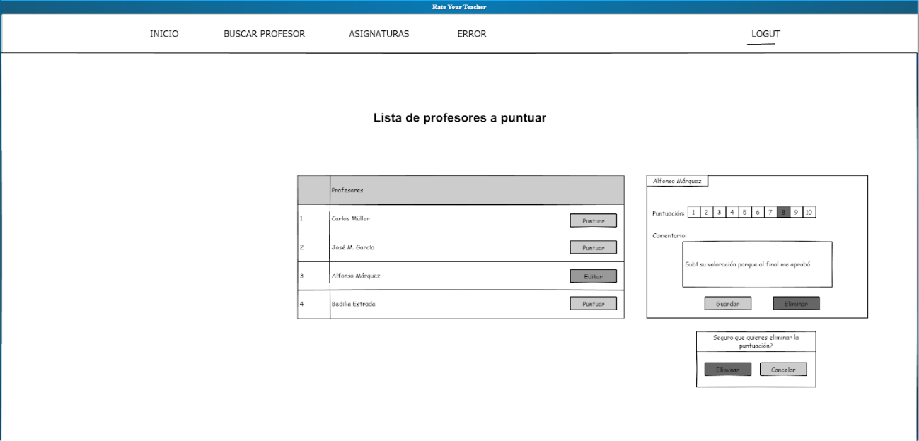

HU14 - Mostrar alumnos que han votado a un profesor

Como **administrador**, quiero ver qué alumnos han votado a un profesor y cuántas veces lo han votado.

**Escenarios Positivos:**

HU14+E1- Alumnos que han votado.

Como usuario admin, cuando entro al sistema con usuario “a” y contraseña

“a”, selecciono la opción de listar profesores, luego selecciono al profesor “Julian Locuelo García”, entonces se me mostrará la lista de alumnos que han votado y las puntuaciones que han puesto.

**Escenarios Negativos:**

HU14-E2- El profesor aún no ha sido calificado.

Como usuario admin, cuando entro al sistema con usuario “admin” y contraseña “admin”, selecciono la opción de listar profesores, luego selecciono al profesor “Abelle Lambert Ginni” y no aparecen votaciones para él puesto que los alumnos aún no lo han calificado.

**Mockup de Interfaz de usuario de la historia**

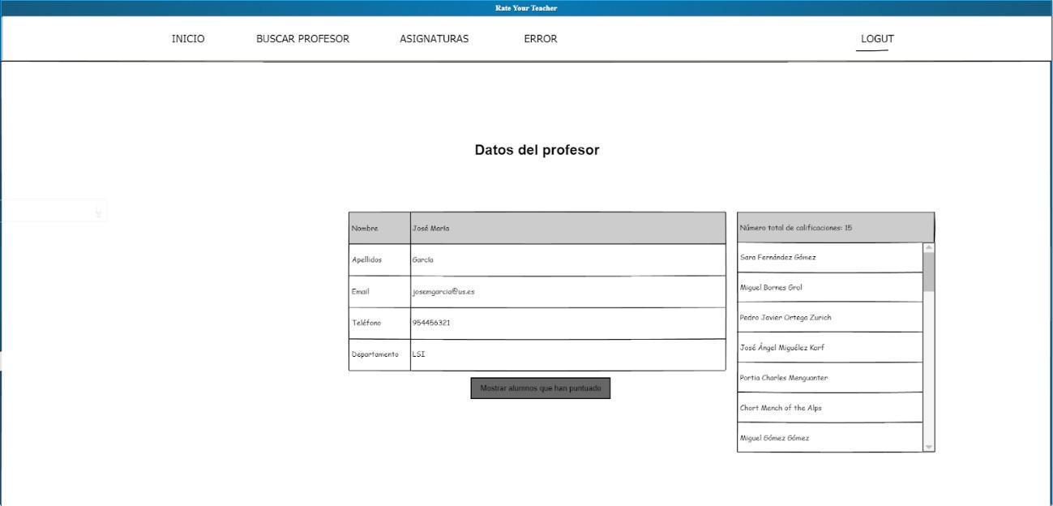

HU15 - Mostrar los profesores calificados

Como **administrador**, quiero poder listar los profesores y ver sus puntuaciones para poder tener más información de estos.

**Escenarios Positivos:**

HU15+E1- Seleccionar un profesor.

Como usuario admin, cuando entro al sistema con usuario “a” y contraseña “a”, selecciono la opción “Teachers with score” entonces se muestra la lista de los profesores que tienen alguna calificación realizada por un alumno.

**Escenarios Negativos:**

HU15-E2- Información de profesor sin asignaturas.

Como usuario admin, cuando entro al sistema con usuario “a” y contraseña “a”, selecciono la opción de listar profesores, y me sale un listado vacío puesto que ningún profesor ha sido calificado aún.

**Mockup de Interfaz de usuario de la historia**

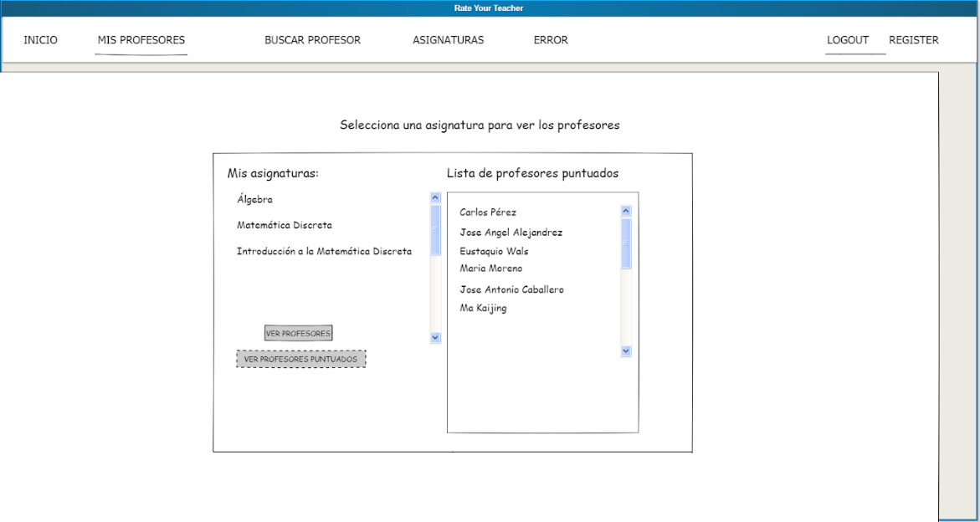

HU16 - Listar mis profesores puntuados

Como **alumno**, quiero que el sistema me muestre una lista de los profesores a los que he puesto una puntuación.

**Escenarios Positivos:**

HU16+E1- El listado se muestra correctamente.

Como usuario alumno, cuando entro al sistema con usuario “tomas” y contraseña “tomas12345” y hacemos click en “My rated teachers” aparecerá una lista con los profesores que el alumno “tomas” ha calificado.

**Escenarios Negativos:**

HU16-E2- Los datos a buscar no son correctos.

Como usuario alumno, cuando entro al sistema con usuario “s” y contraseña “s”, listo mis puntuaciones y la lista está vacía porque aún no he puntuado a ningún profesor.

**Mockup de Interfaz de usuario de la historia**



HU17 - Crear y eliminar asignaturas

Como **administrador**, quiero que el sistema me permita crear y dar de alta las distintas asignaturas existentes para poder votar de esta forma al profesor de la asignatura.

**Escenarios Positivos:**

HU17+E1- Crear una asignatura que no existe. Como administrador, cuando entro al sistema con usuario “a” y contraseña “a”, entro en “Subjects” y tras hacer click en “Add Subject” accedemos al formulario para crear una asignatura con nombre y curso.

**Escenarios Negativos:**

HU17-E2- Crear una asignatura que ya se está creada.

Como usuario “a” y contraseña “a” si intentamos crear una asignatura con el mismo nombre que otra ya existente nos aparecerá el mensaje de que la asignatura que intenta crear ya existe y que por tanto no podrá ser duplicada.

**Mockup de Interfaz de usuario de la historia**

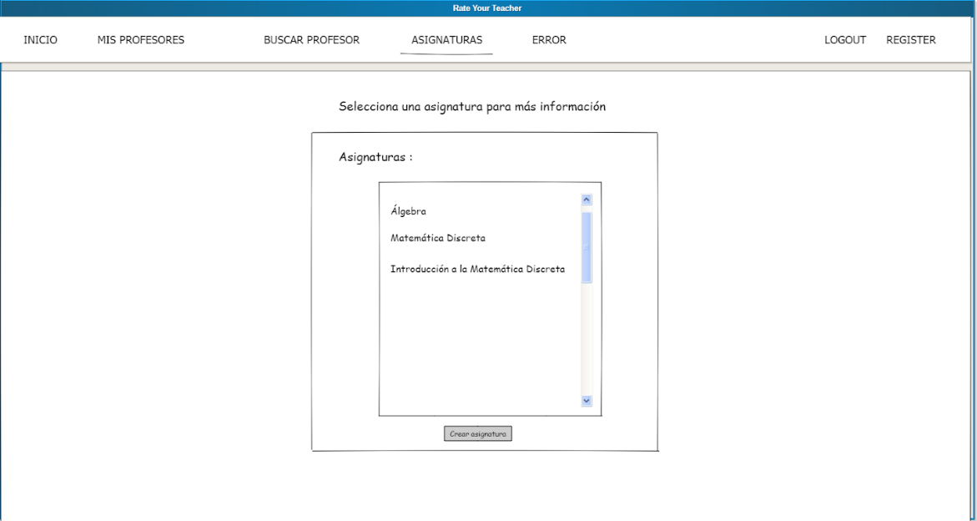

HU18 - Asignar los profesores a las asignaturas correspondientes

Como **administrador**, quiero que el sistema me permita asignar los profesores a las asignaturas que imparte cada uno para poder facilitar de esta forma la votación al alumno.

**Escenarios Positivos:**

HU18+E1- Profesor no asignado.

Como usuario administrador, cuando entro al sistema con usuario “a” y contraseña “a” y hacemos click en “Subjects” podremos seguidamente hacer click sobre “Add tacher” sobre la asignatura a la que queramos añadir el profesor. Luego saldrá una lista con los profesores que hay en el sistema y podremos añadirlo a la asignatura haciendo click sobre “add to subject” y luego click en “yes” en el mensaje de confirmación final.

**Escenarios Negativos:**

HU18-E2- Profesor ya asignado a la asignatura.

Como usuario decano, cuando entro al sistema con usuario “a” y contraseña “a”, e intento agregar al profesor “Julián Locuelo García” a las asignaturas “Diseño y Pruebas I” y “Diseño y Pruebas II”, me salta un error porque este profesor ya está asignado a “Diseño y Pruebas I”.

**Mockup de Interfaz de usuario de la historia**

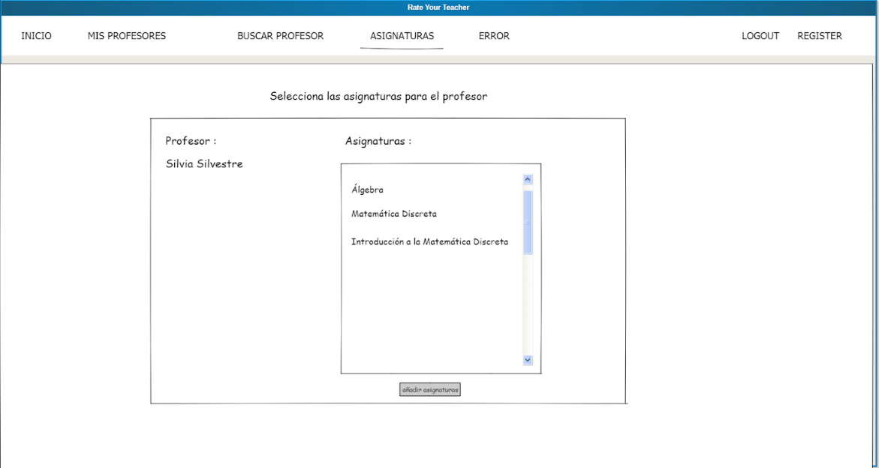

HU19 – Listar los centros que existen

Como **usuario**, quiero poder ver la lista de centros que hay.

**Escenarios Positivos:**

HU19+E01- Listar centros.

Como usuario no autenticado, accedo al botón “Colleges” y me aparecerá una lista con todos los centros que existen.

**Escenarios Negativos:**

HU19-E02- No Lista.

Este escenario no procede, ya que la base de datos debería estar vacía de centro y mostrar una lista vacía, caso que no se da.

HU20 - Añadir o eliminar profesores a un centro

Como **decano**, quiero eliminar y añadir profesores a un centro.

**Escenarios Positivos:**

HU20+E1- Añadir o eliminar profesores a un centro.

Como usuario decano, cuando entro al sistema con usuario “josrojrom1” y contraseña “pepe12345”, selecciono la opción de listar centros “Colleges”, elijo uno y selecciono la opción “Add teacher”, luego saldrá una lista de profesores de los cuales podremos añadir uno al “college” en cuestión.

**Escenarios Negativos:**

HU20-E2- eliminar profesor que no está en un centro.

Como usuario decano, cuando entro al sistema con usuario “josrojrom1” y contraseña “pepe12345”, e intento añadir un profesor a un centro en el cual ya se encuentra asignado, obtendremos el mensaje de validación correspondiente.

**Mockup de Interfaz de usuario de la historia**

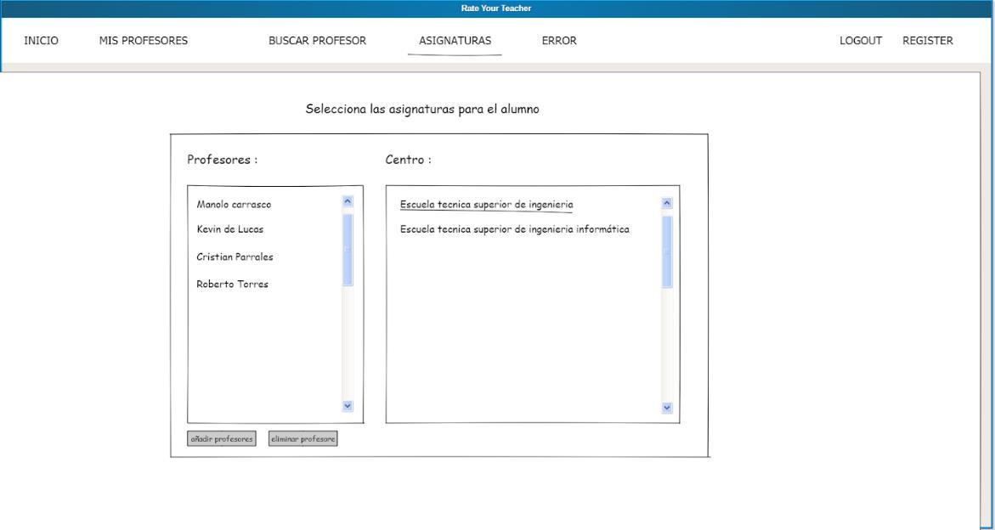

HU21 – Reportar un score

Como **profesor**, quiero reporta un score de un alumno.

**Escenarios Positivos:**

HU21+E01- Reportar uno de los comentarios que me han hecho.

Como profesor, cuando entro en el sistema con el usuario “julian” y la contraseña “julian” hago clic sobre el botón “Teachers” selecciono el profesor “Julian” y como soy yo mismo, tras entrar en “Show score and comment list” puedo reportar uno de los comentarios que me han hecho.

**Escenarios Negativos:**

HU21-E02- Reportar comentario de otro profesor.

Como profesor, cuando entro en el sistema con el usuario “t” y la contraseña “t” hago clic sobre el botón “Teachers” selecciono el profesor “Julian” y como no soy yo mismo, tras entrar en “Show score and comment list” no puedo reportar uno de los comentarios que me han hecho.

**Mockup de Interfaz de usuario de la historia**

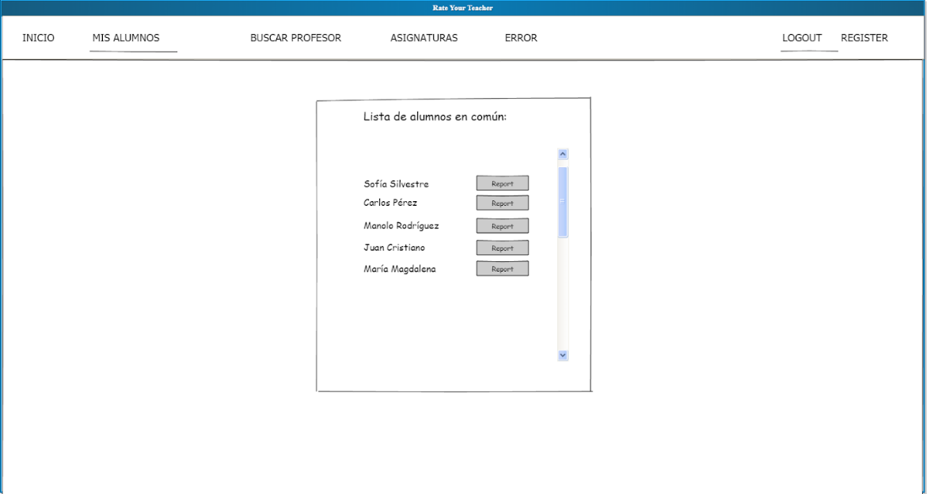

HU22 - Listar profesores a puntuar

Como **alumno**, quiero poder ver todos los profesores que puedo puntuar.

**Escenarios Positivos:**

HU22+E01- Listar profesores.

Como usuario alumno, cuando entro al sistema con usuario “tomas” y contraseña “tomas12345” y selecciono la opción “Teachers” para listar profesores, me sale una lista de profesores a quienes puedo puntuar porque tenemos asignaturas en común.

**Escenarios Negativos:**

HU22-E02- Listar profesores cuando no tengo ninguno.

Como usuario alumno, cuando entro al sistema con usuario “s” y contraseña “s” y selecciono la opción de listar profesores, no me aparece ninguno. Esto es debido a que soy nuevo en el sistema y no tengo aún profesores a los que puntuar.

**Mockup de Interfaz de usuario de la historia**

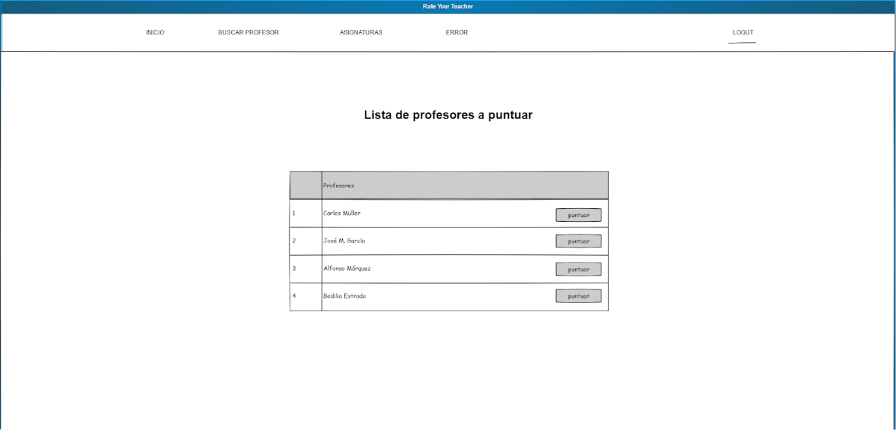

HU23 - Crear un profesor

Como **decano**, quiero poder registrar a un profesor en el sistema.

**Escenarios Positivos:**

HU23+E01- Registro de nuevo profesor con éxito.

Como decano, cuando entro al sistema con usuario “josrojrom1” y contraseña “pepe12345” y selecciono la opción “New teacher” podremos acceder al formulario de registro de profesores y dar de alta un nuevo profesor.

**Escenarios Negativos:**

HU23-E02- Dar de alta a profesor ya existente.

Como decano, cuando entro al sistema con usuario “josrojrom1” y contraseña “pepe12345” he intento resgistrar un profesor con credenciales ya existentes en el sistema y sin saberlo, obtenemos el mensaje de validación correspondiente.

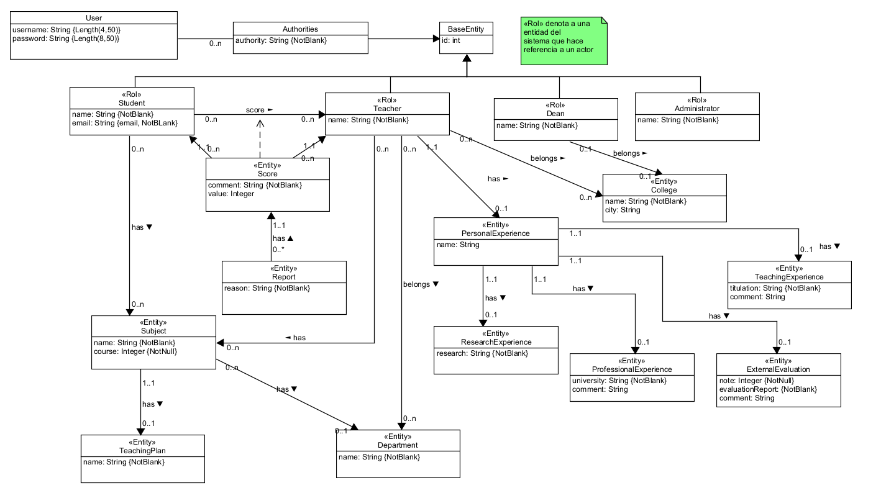Modelo de Datos

Reglas de Negocio

* 1. Votaciones a profesores limitadas por asignatura

Un alumno solo podrá votar con éxito a un profesor siempre y cuando ambos compartan la asignatura y estén localizados en el mismo centro.

* 1. Limitación de departamentos por asignatura

Cada asignatura estará asignada a un departamento, no estando asignada a más de uno, por ejemplo, una asignatura perteneciente al departamento "lsi" no puede pertenecer a la vez al departamento de “cálculo”.

* 1. Limitación de puntuaciones a un profesor por alumno

Cada alumno no podrá puntuar a un profesor más de una vez, sin embargo, si podrá editar la puntuación que él haya dado en otro momento, por ejemplo, si anteriormente el alumno “s” ha puntuado a “Julian” con un 5, si más adelante considera que merece un 3, deberá actualizar la puntuación de 5 y no crear una nueva puntuación.

* 1. Margen de puntuación

Cada alumno podrá puntuar a un profesor con una nota que estará entre el 1 y el 5, ambos incluidos.

* 1. Limitación de acciones a un decano

Un decano podrá dar de alta o eliminar profesores, pero siempre que pertenezcan a su universidad, es decir, todo profesor que no pertenezca a la misma universidad que dicho decano, no podrá ser dado de alta ni eliminado por el decano.

* 1. Limitación de acciones a un decano2

Un decano podrá asignar asignaturas a profesores, pero siempre que pertenezcan a su universidad, es decir, todo profesor que no pertenezca a la misma universidad que dicho decano, no se le podrán asignar asignaturas por el decano.

R-7 Limitación de votaciones a un profesor

Un alumno podrá votar una única vez a un profesor.

R-8 Limitación de departamentos en los que puede estar un profesor

Un profesor deberá tener asignado como mínimo un departamento hasta un máximo de tres departamentos.

R-9 Solo un admin puede crear Personal Experience, Research Experience, Professional Experience, Teaching Experience y External Evaluation

Planificación

Parejas iniciales

* David – Tomás
* Francisco – Pepe
* Juan Pablo - Luis

|  |  |  |  |
| --- | --- | --- | --- |
| **Tipo** | **Elemento** | **Asignación** | **Sprint** |
| Historia de usuario | H01 | David - Tomás | 1 |
| Entidad | Puntuación | Francisco - Pepe | 1 |
| Relación 1: N | Alumno-Puntuación | Francisco - Pepe | 1 |
| Relación 1: N | Profesor-Puntuación | Francisco - Pepe | 1 |
| Prueba | H01-E1 | Juan Pablo - Luis | 2 |
| Prueba | H01-E2 | Juan Pablo - Luis | 2 |
| Historia de usuario | H11 | Francisco - Pepe | 2 |
| Prueba | H11-E1 | Francisco - Pepe | 2 |
| Prueba | H11-E2 | Francisco - Pepe | 2 |
| Regla de negocio | R3 | David - Tomás | 2 |
| Regla de negocio | R4 | Juan Pablo - Luis | 2 |
| Entidad | Asignatura | Juan Pablo - Luis | 2 |
| Relación N: N | Alumno-Asignatura | Juan Pablo - Luis | 2 |
| Relación N: N | Profesor-Asignatura | Juan Pablo - Luis | 2 |
| Historia de usuario | H02 | David - Tomás | 2 |

|  |  |  |  |
| --- | --- | --- | --- |
| Prueba | H02-E1 | David - Tomás | 2 |
| Prueba | H02-E2 | David - Tomás | 2 |
| Historia de usuario | H17 | Juan Pablo - Luis | 2 |
| Prueba | H17-E1 | Juan Pablo - Luis | 2 |
| Prueba | H17-E2 | Juan Pablo - Luis | 2 |
| Regla de negocio | R1 | Francisco - Pepe | 2 |
| Historia de usuario | H12 | Francisco - Pepe | 2 |
| Prueba | H12-E1 | Francisco - Pepe | 2 |
| Prueba | H12-E2 | Francisco - Pepe | 2 |
| Historia de usuario | H13 | David - Tomás | 2 |
| Prueba | H13-E1 | David - Tomás | 2 |
| Prueba | H13-E2 | David - Tomás | 2 |
| Historia de usuario | H14 | Juan Pablo - Luis | 2 |
| Prueba | H14-E1 | Juan Pablo - Luis | 2 |
| Prueba | H14-E2 | Juan Pablo - Luis | 2 |
| Historia de usuario | H15 | Francisco - Pepe | 2 |
| Prueba | H15-E1 | Francisco - Pepe | 2 |
| Prueba | H15-E2 | Francisco - Pepe | 2 |
| Entidad | Experiencia personal | David - Tomás | 2 |
| Relación 1:1 | Experiencia personal-Profesor | David - Tomás | 2 |
| Entidad | Experiencia docente | Juan Pablo - Luis | 2 |

|  |  |  |  |
| --- | --- | --- | --- |
| Relación 1: N | Experiencia personal- Experiencia docente | Juan Pablo - Luis | 2 |
| Entidad | Experiencia profesional | Francisco - Pepe | 2 |
| Relación 1: N | Experiencia personal- Experiencia profesional | Francisco - Pepe | 2 |
| Entidad | Experiencia investigación | David - Tomás | 2 |
| Relación 1: N | Experiencia personal- Experiencia investigación | David - Tomás | 2 |
| Historia de usuario | H07 | David - Tomás | 2 |
| Prueba | H07-E1 | David - Tomás | 2 |
| Prueba | H07-E2 | David - Tomás | 2 |
| Entidad | Departamento | Juan Pablo - Luis | 3 |
| Relación N: N | Profesor- Departamento | Juan Pablo - Luis | 3 |
| Historia de usuario | H03 | Juan Pablo - Luis | 3 |
| Prueba | H03-E1 | Juan Pablo - Luis | 3 |
| Prueba | H03-E1 | Juan Pablo - Luis | 3 |
| Historia de usuario | H05 | Francisco - Pepe | 3 |
| Prueba | H05-E1 | Francisco - Pepe | 3 |
| Prueba | H05-E1 | Francisco - Pepe | 3 |
| Regla de negocio | R2 | Francisco - Pepe | 3 |
| Entidad | Evaluación externa | David - Tomás | 3 |
| Relación 1: N | Experiencia personal- Evaluación externa | David - Tomás | 3 |
| Historia de usuario | H16 | David - Tomás | 3 |

|  |  |  |  |
| --- | --- | --- | --- |
| Prueba | H16-E1 | David - Tomás | 3 |
| Prueba | H16-E2 | David - Tomás | 3 |
| Historia de usuario | H18 | Juan Pablo - Luis | 3 |
| Prueba | H18-E1 | Juan Pablo - Luis | 3 |
| Prueba | H18-E2 | Juan Pablo - Luis | 3 |
| Historia de usuario | H19 | Francisco - Pepe | 3 |
| Prueba | H19-E1 | Francisco - Pepe | 3 |
| Prueba | H19-E2 | Francisco - Pepe | 3 |
| Historia de usuario | H04 | David - Tomás | 3 |
| Prueba | H04-E1 | David - Tomás | 3 |
| Prueba | H04-E2 | David - Tomás | 3 |
| Historia de usuario | H07 | Juan Pablo - Luis | 3 |
| Prueba | H07-E1 | Juan Pablo - Luis | 3 |
| Prueba | H07-E2 | Juan Pablo - Luis | 3 |
| Historia de usuario | H08 | Francisco - Pepe | 3 |
| Prueba | H08-E1 | Francisco - Pepe | 3 |
| Prueba | H08-E2 | Francisco - Pepe | 3 |
| Entidad | Centro | David - Tomás | 3 |
| Relación N:N | Profesor-Centro | David - Tomás | 3 |
| Relación N:N | Decano-Centro | David - Tomás | 3 |
| Historia de usuario | H20 | David - Tomás | 3 |
| Prueba | H20-E1 | David - Tomás | 3 |

|  |  |  |  |
| --- | --- | --- | --- |
| Prueba | H20-E2 | David - Tomás | 3 |
| Regla de negocio | R5 | Juan Pablo - Luis | 3 |
| Regla de negocio | R6 | Francisco - Pepe | 3 |
| Entidad | Evaluación externa | Juan Pablo - Luis | 4 |
| Entidad | Reportados | Juan Pablo - Luis | 4 |
| Relación 1:1 | Reportados- Puntuación | Juan Pablo - Luis |  |
| Historia de usuario | H21 | Juan Pablo - Luis | 4 |
| Prueba | H21-E1 | Juan Pablo - Luis | 4 |
| Prueba | H21-E2 | Juan Pablo - Luis | 4 |
| Entidad | Plan docente | Francisco - Pepe | 4 |
| Relación 1:1 | Asignatura- Plan docente | Francisco - Pepe | 4 |
| Historia de usuario | H09 | Francisco - Pepe | 4 |
| Prueba | H09-E1 | Francisco - Pepe | 4 |
| Prueba | H09-E2 | Francisco - Pepe | 4 |
| Historia de usuario | H10 | David - Tomás | 4 |
| Prueba | H10-E1 | David - Tomás | 4 |
| Prueba | H10-E2 | David - Tomás | 4 |
| Historia de usuario | H06 | Juan Pablo - Luis | 4 |
| Prueba | H06-E1 | Juan Pablo - Luis | 4 |
| Prueba | H06-E2 | Juan Pablo - Luis | 4 |

Métricas del proyecto

Estas métricas se refieren a los elementos creados por el grupo durante el proyecto, no debe tener en cuenta los elementos que ya existían en el proyecto (incluso si se ha decidido realizar una extensión a la clínica de mascotas)

|  |  |
| --- | --- |
| **Métrica** | **Valor** |
| **Nº de entidades (excluyendo actores)** | 14 |
| **Relaciones** | *11* |
| **Relaciones N:N** | *5* |
| **Restricciones Simples** | *19* |
| **Reglas de Negocio** | *6* |
| **Historias de Usuario totales** | *23* |
| **Historias de usuario involucrando 2 o más entidades** | *11* |
| **Historias de usuario involucrando 3 o más entidades** | *12* |
| **Actores** | *4* |